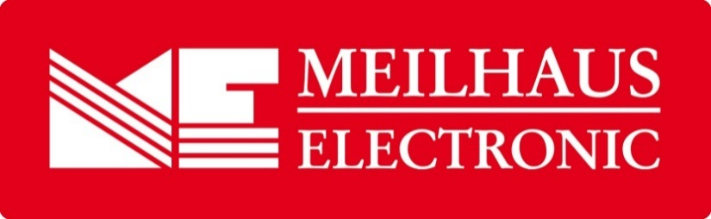
Pressemeldung
Datum: Mai 2019
Text/Bilder online: https://www.meilhaus.de/infos/news/presse/2019-q2
PR15-2019-anyplace-usb.docx
PR15-2019-anyplace-usb-1.jpg
PR15-2019-anyplace-usb-2.jpg
Thema/Subject: AnyplaceUSB über Ethernet Hub bei Meilhaus Electronic GmbH.
Sperrfrist: -
AnyplaceUSB – USB-over-Ethernet-Hub
Angeschlossene USB-Geräte mit mehreren Computern teilen
Alling, Mai 2019 – Die AnyplaceUSB-Serie ermöglicht die Vernetzung von angeschlossenen USB-Geräten mit mehreren Computern, und zwar über jedes gewünschte Netzwerk (Ethernet, WAN, VLAN, VPN oder Internet). Der AnyplaceUSB-Hub versieht die USB-Ports mit Netzwerk- und Freigabe-Funktionen für USB-Geräte und ermöglicht dadurch den Zugriff auf USB-Geräte und die Freigabe durch mehrere Client-Computer über das Netzwerk oder das Internet. Zudem macht der AnyplaceUSB-Hub entfernte USB-Peripheriegeräte „netzwerkfähig“, als wären sie direkt mit dem lokalen PC verbunden. Schließlich ermöglicht der AnyplaceUSB-Hub das Teilen und Verbinden von entfernten, freigegebenen USB-Geräten über ein Netzwerk. Der Hub ist mit drei, sechs oder zwölf USB-Ports erhältlich und unterstützt eine Vielzahl von USB-Geräten wie Drucker, Webcams, (Konferenz-)Kameras, Fingerabdruckleser, (Barcode-)Scanner, ID-Kartenscanner, Sicherheits-/USB-Dongles, Festplatten und Flash-Laufwerke, USB-Serienadapter, Smartphones/Tablets uvm.
Die AnyplaceUSB Superspeed USB-über-IP-Hubs unterstützen drei, sechs oder zwölf USB 3.1 Gen. 1-Anschlüsse. Sinn und Zweck der Hubs liegt dabei nicht allein in der Bereitstellung zusätzlicher USB-Ports, sondern ebenso in der erweiterten (remote) Bereitstellung angeschlossener USB-Geräte. Die Hubs sind mit einer USB 3.1-Netzwerkfreigabefunktion ausgestattet, die die weltweite gemeinsame Nutzung der an diesem Hub angeschlossenen USB-Geräte erlaubt. Jeder der USB-3.1-Anschlüsse kann Daten mit bis zu 5 GBit/s übertragen, also bis zu zehnmal schneller als USB 2.0. Ermöglicht wird die Fernverbindung im Zusammenspiel mit der AnyplaceUSB-Software des Herstellers TITAN (USB-Sicherheitssoftware-Schutzdongles lassen sich bequem mit den Funktionen des AnyplaceUSB-Softwareprogramms teilen). Der AnyplaceUSB App-Client erlaubt einer beliebigen Anzahl autorisierter Benutzer den Zugriff und die gemeinsame Nutzung der angeschlossenen USB-Geräte, ob von einem Büro nebenan oder von einem anderen Land aus (neben einer Passwort-Autorisierung sorgt eine Traffic-Verschlüsselung dabei für Datensicherheit und -schutz). Die AnyplaceUSB Hubs unterstützen nicht-isochrone und isochrone USB-Geräte mit hoher Geschwindigkeit, so etwa auch Standard-USB-Webcam-Funktionen wie Videoübertragung über ein Netzwerk (Internet/LAN/WAN). Die AnyplaceUSB Hubs leiten USB-Geräte an virtuelle Maschinen wie VMWare, Virtual PC, Citrix Xen Desktop, Microsoft Hyper-V, QEMU (KMV), etc. weiter. Auf einer virtuellen Maschine kann einfach eine Weitergabe für USB-Geräte vom Host-Betriebssystem an ein Gastbetriebssystem eingerichtet werden.
Die drei-, sechs- und zwölf-Port-Modelle sind industrietaugliche Geräte mit einem SECC-Metallgehäuse für die DIN-Hutschienen-Montage (inklusive zwei Befestigungslöcher an der Gehäuse-Unterseite). Sie sind mit LEDs zur Power- und USB-Statusanzeige ausgestattet und eine Stromversorgung mit Verriegelung verhindert unbeabsichtigtes Trennen. Außerdem erhältlich ist der AnyplaceUSB MINI, ein USB-over-IP-Adapter, der mit einem USB 2.0 Port ausgestattet ist.
Erhältlich sind die Geräte der AnyplaceUSB-Serie im Webshop unter www.meilhaus.de.
Über Meilhaus Electronic:
Die Meilhaus Electronic GmbH mit Sitz in Alling bei München gehört zu den führenden europäischen Entwicklern, Herstellern und Vertriebs-Unternehmen auf dem Gebiet der PC-Mess- und Schnittstellen-Technik. Seit 1977 bietet die Meilhaus Electronic GmbH Know-how, innovative Entwicklungen und individuelle, kundenspezifische, EMV-gerechte Lösungen für die professionelle Messtechnik. Das Produktspektrum umfasst Messinstrumente, Datenlogger, Schnittstellen, Kabeltester, Software sowie PC-Karten und Komponenten für PCI-Express, PCI, Compact-PCI/PXI, USB und Ethernet.
Im März 2017 feierte Meilhaus Electronic das 40-jährige Firmenjubiläum.
Alles rund um die PC-Messtechnik: Messwerterfassung, Steuerung und Datenübertragung in Labor und Industrie. Erfahren Sie mehr unter www.meilhaus.de
Presse-Kontakt
Marcella Dallmayer
m.dallmayer@meilhaus.de
Ernst Bratz
e.bratz@meilhaus.de
Tel. (0 81 41) 52 71-171
Wir freuen uns über eine Veröffentlichung (Print/Online/Newsletter) und stehen Ihnen für weitere Beiträge und Rückfragen gerne zur Verfügung.
Die aktuelle Pressemitteilung inklusive hochauflösendem Bildmaterial finden Sie zum Download unter
www.meilhaus.de/infos/news/presse
Meilhaus Electronic GmbH
MEsstechnik fängt mit ME an.
www.meilhaus.com
Am Sonnenlicht 2
82239 Alling bei München
Tel.: (0 81 41) 52 71 - 0
Fax: (0 81 41) 52 71 - 129
sales@meilhaus.de

